第1章 花蓮縣市區客運運量趨勢分析
1.1 運量趨勢分析
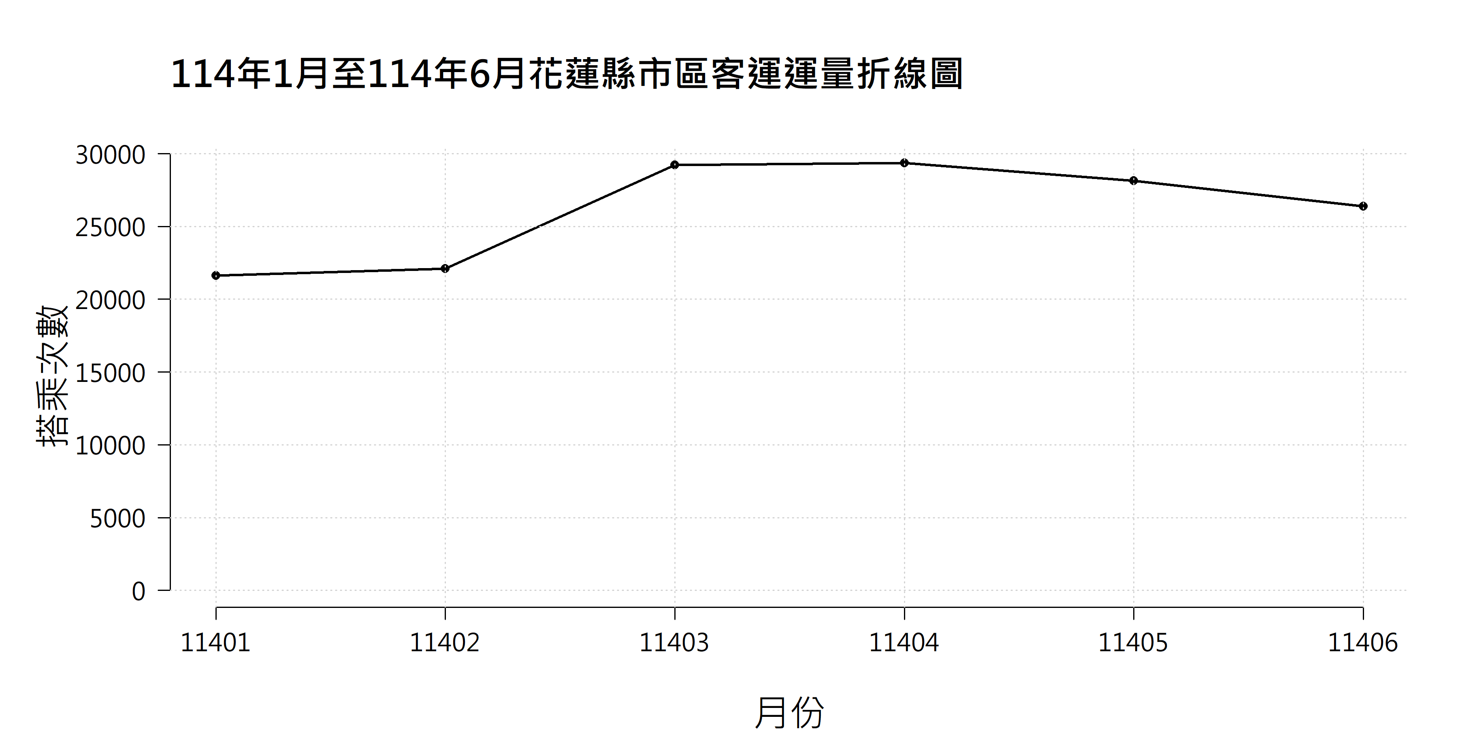
圖1.1.1 114年1月至114年6月花蓮縣市區客運運量折線圖
由圖1.1.1可以看出，1月至2月花蓮縣市區公車搭乘人次差異不大，而3月至4月客運搭乘人數有明顯上升，推測與觀光活動逐漸回溫有關。花蓮先前因地震災害影響，觀光人潮下降，因此政府與地方有意推動觀光振興政策，帶動人流進而增加市區客運需求。5月至6月搭乘人次略為下降，可能因部分地區交通尚未完善。
1.2 持卡身分及客群分析
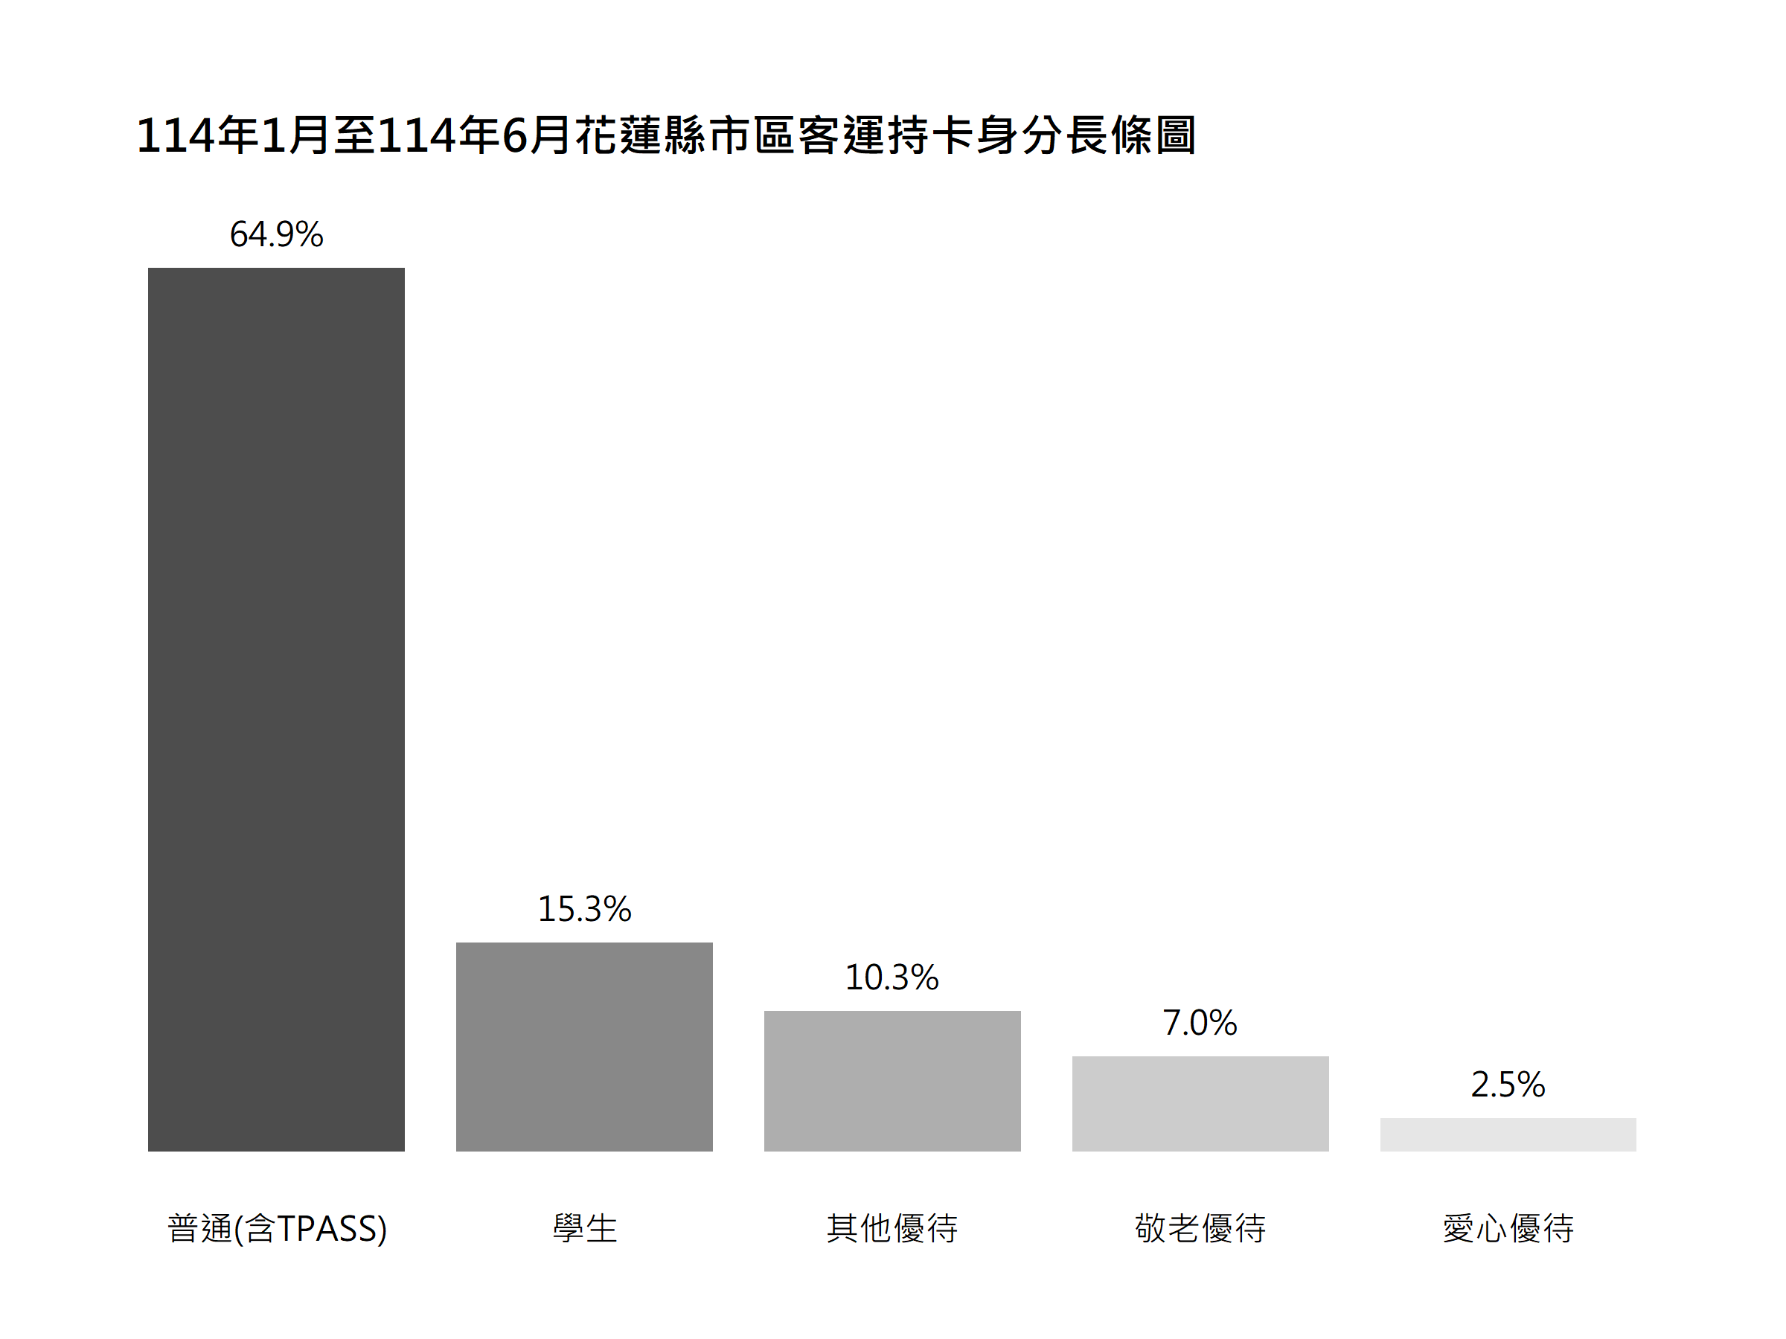
圖1.2.1 114年1月至114年6月花蓮縣市區客運持卡身分長條圖
114年1月至6月花蓮縣市區客運乘客以普通（含TPASS）的身分佔比最多，為64.9%，其次學生身分佔15.3%，而其他優待佔10.3%，愛心優待僅佔2.5%，此分布反映出客運使用情形仍受地區實際人口結構與移動需求差異之影響。且該期間花蓮地區因地震後重建的許多設施與路段已逐漸恢復，推測仍有相當比例之居民依賴市區客運進行通勤與日常移動。
第2章 臺東縣市區客運運量趨勢分析
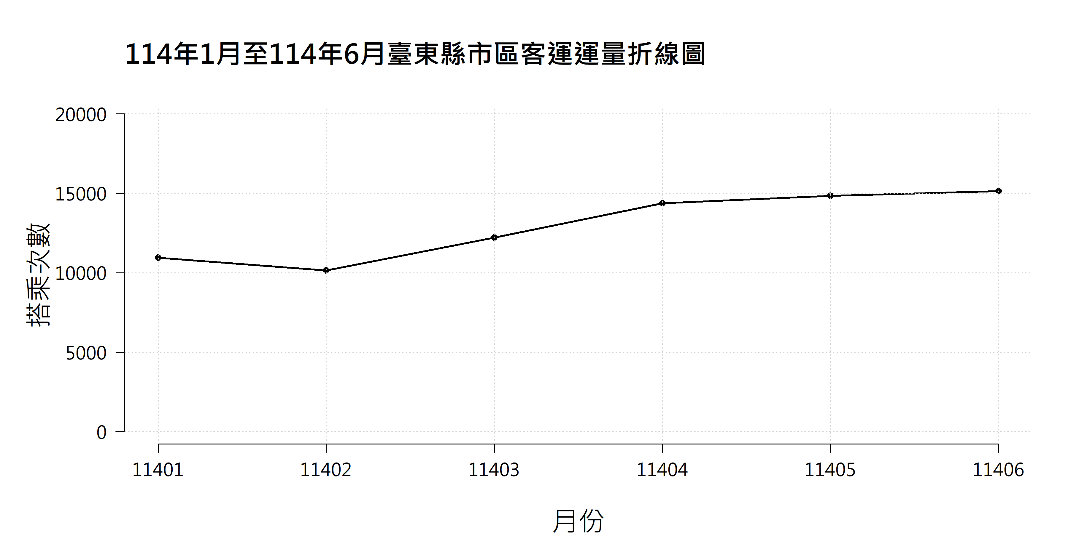
2.1 運量趨勢分析
圖2.1.1 114年1月至114年6月臺東縣市區客運運量折線圖
由圖2.1.1可以看出，114年1月6月臺東縣市區客運2月相較1月運量略為下降，從3月至4月運量逐漸攀升，猜測與當時臺東舉辦的慢食節及自然醒慢活祭相關，吸引少量觀光客利用客運代步。而5月至6月運量則無明顯差異，反映出地方和政府持續促進之觀光活動帶動臺東縣市區客運量成長。
2.2 持卡身分及客群分析
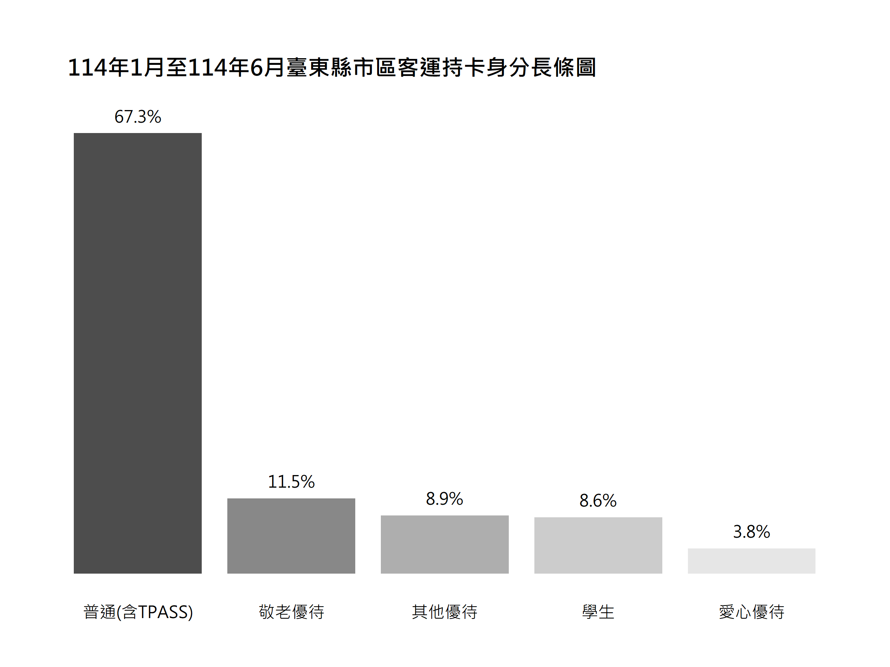
圖2.2.1 114年1月至114年6月臺東縣市區客運持卡身分長條圖
114年1月至6月臺東縣市區客運乘客以普通含TPASS之身分佔比最高，為67.3%，反映出114年政府推動的TPASS 2.0已具一定成效。其次敬老優待佔11.5%，學生族群佔8.6%，而愛心優待僅佔3.8%。推測臺東縣市區客運的使用結構，可能以社福運輸逐漸轉型為由政策推動與觀光活動導向為主。

